Debug Code: mục đính để hiểu code hoạt động như thế nào

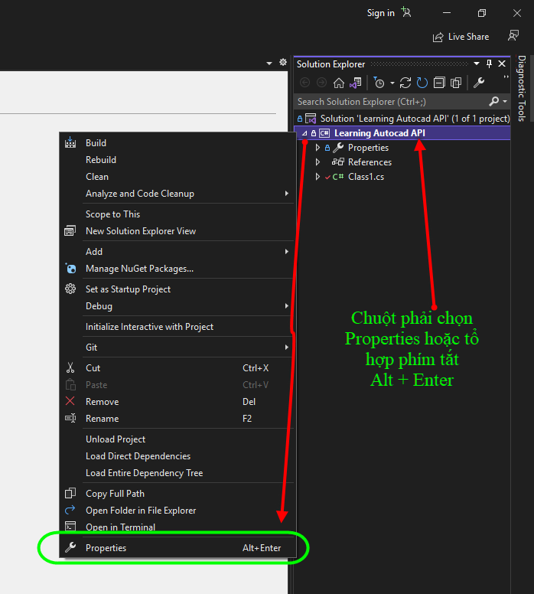

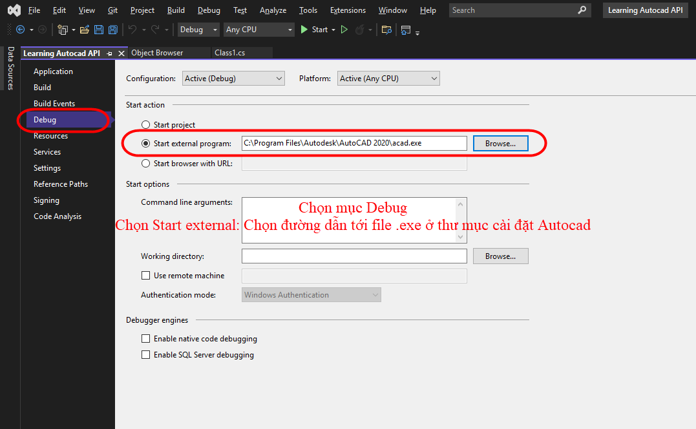

Debug kết hợp breakpoints để kiểm tra, xử lý lỗi khi code

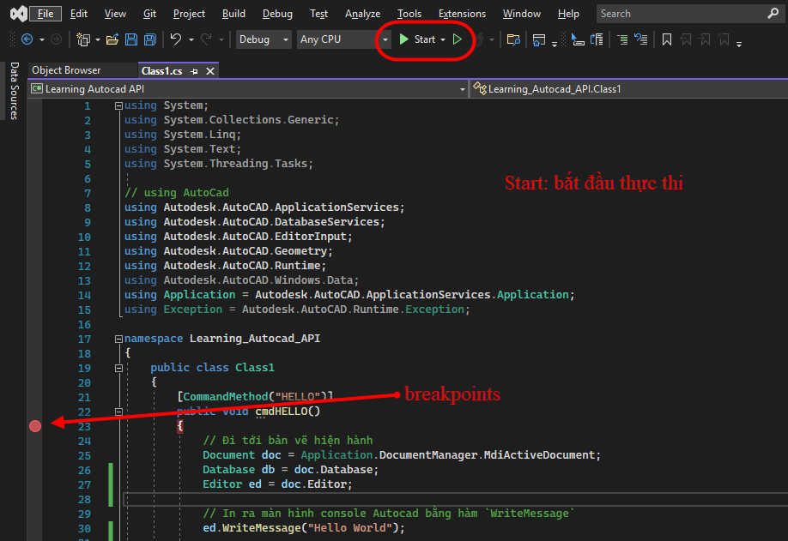

Cách tra cứu các function, method, properties, event:

Go To Definition (F12)

View in Object Browser

Autodesk AutoCAD: ActiveX Reference Guide

AutoCAD .NET Developer's Guide (code mẫu)

SNOOP (properties)

Thường sẽ sử dụng:

1. Go To Definition (F12): để kiểm tra các parameter cần nhập có kiểu dữ liệu nào
2. AutoCAD .NET Developer's Guide

<http://docs.autodesk.com/ACD/2010/ENU/AutoCAD%20.NET%20Developer%27s%20Guide/index.html>

để xem code mẫu của AutoDesk

1. SNOOP: để xem tất cả các properties của đối tượng trên AutoCad

Go To Definition (F12)

chọn chuội phải vào các function, method, properties chọn Go To Definition hoặc bấm phím tắt F12

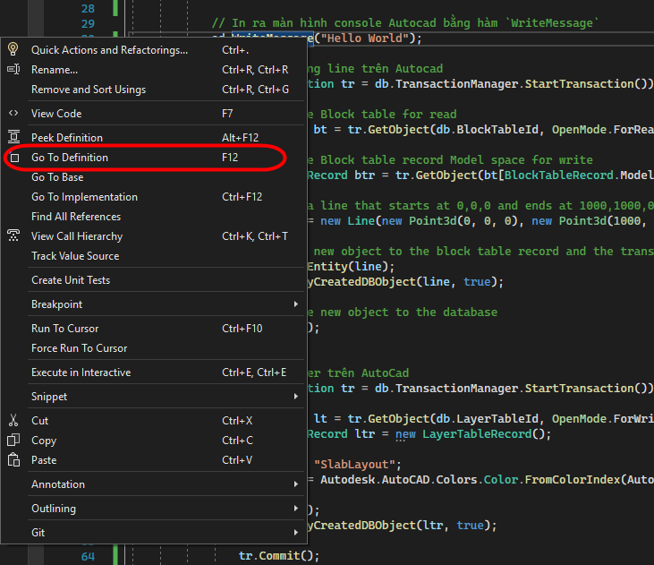

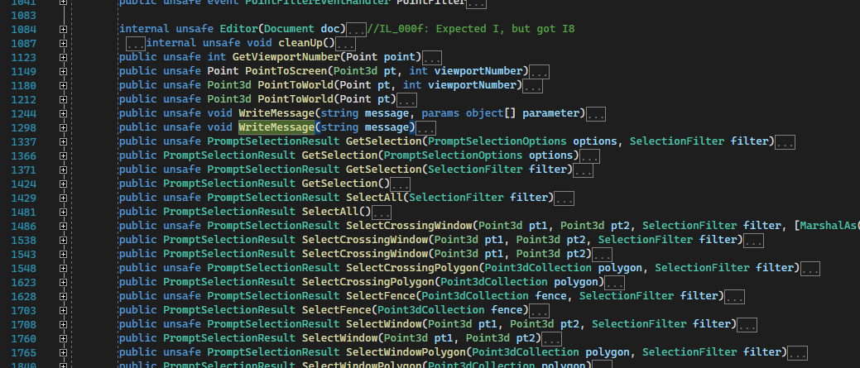

View in Object Browser

Chọn vào file .dll đã load từ trước chọn View in Object Browser

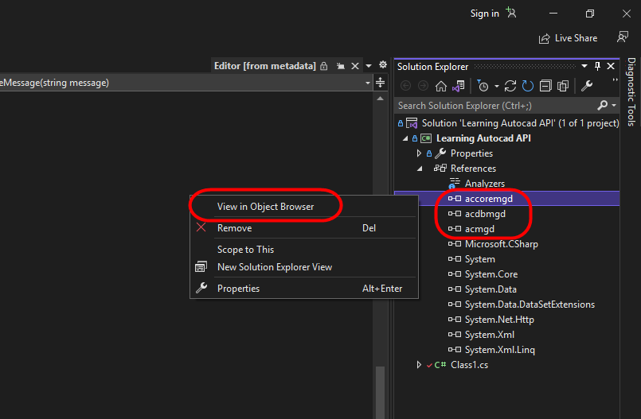

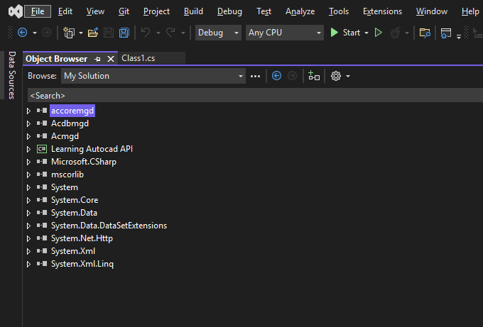

Accoremgd.dll: làm việc với các thao tác (select, pick, …)

Acdbmgd.dll: làm việc với các đối tượng (line, polyline, circle, …)

Acmgd.dll: làm việc với ứng dụng

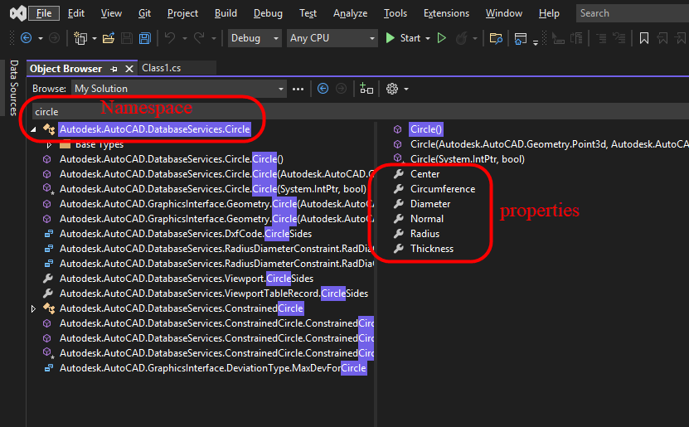

Ví dụ tìm `circle` có Namespace: Autodesk.AutoCAD.DatabaseServices

với các properties: Center, Diameter, Radius, …

Namespace dùng để using tới bản vẽ

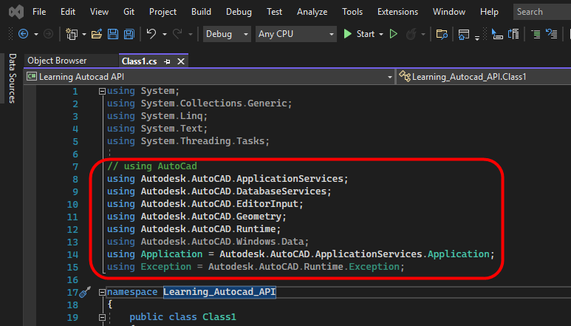

Nếu không có using namespace cũng không có vấn đề gì, chỉ là code dài hơn

Ví dụ:

Trường hợp có using namespace

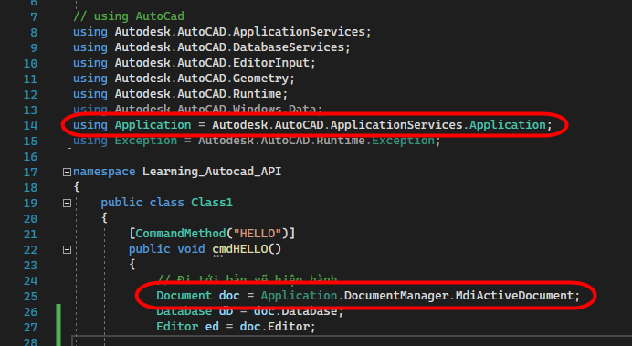

Trường hợp không có using namespace

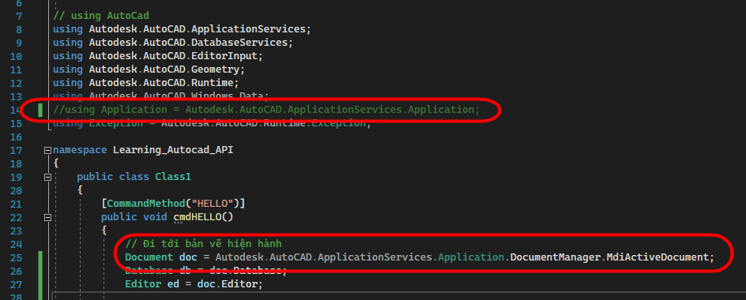

AutoCAD .NET Developer's Guide

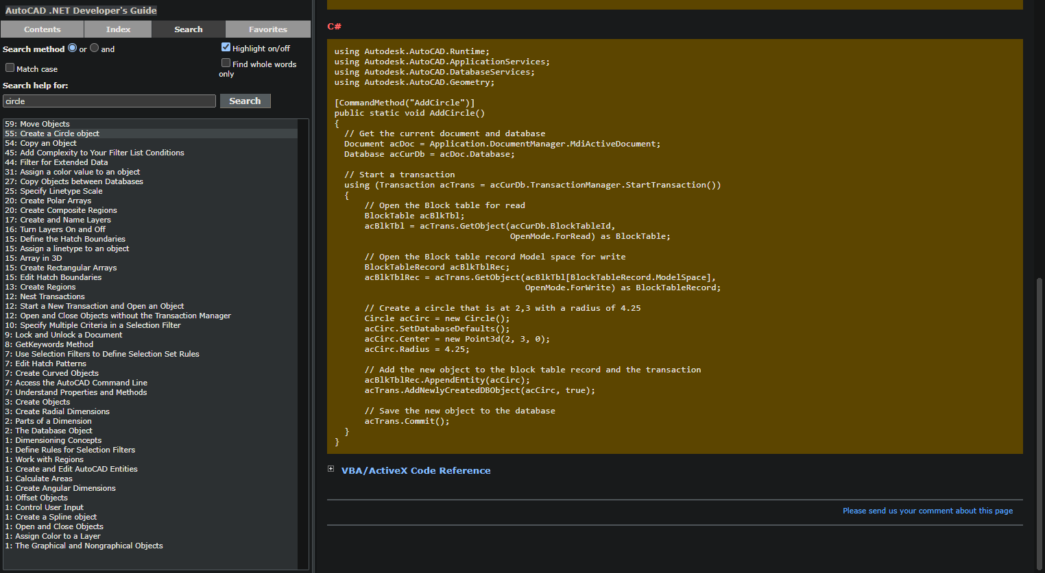

SNOOP (properties)

Netload file CADSnoop.dll và sử dụng lệnh SNOOP

